
МИНОБРНАУКИ РОССИИ

Федеральное государственное бюджетное образовательное учреждение
высшего образования
«МИРЭА – Российский технологический университет»
РТУ МИРЭА
Институт искусственного интеллекта
Кафедра программного обеспечения систем радиоэлектронной аппаратуры

КУРСОВАЯ РАБОТА

по «Анализу и проектированию информационных систем»

на тему: «Разработка архитектуры системы для ведения журнала взаимодействия технологов с конструкторами»

Обучающийся | _____________ | _______Кочнов Игорь Олегович________
 | Подпись | Фамилия Имя Отчество
Шифр | 22К0009
Группа | КМБО-02-22
Руководитель  работы | _____________ | _______Завьялов Антон Владимирович____________
 | Подпись | Фамилия Имя Отчество

Москва 2025

Оглавление

1 Общие положения 3
2 Основные требования к программе 4
2.1 Краткий обзор требований к системе 4
2.2 Модель предметной области 7
2.3 Модель прецедентов 9
2.4 Архитектурные мотивы 11
3 Описание архитектуры 12
3.1 Выбор и обоснование шаблона архитектуры 12
3.2 Проектирование компонентов и их обязанностей 14
3.3 Проектирование интерфейсов 16
3.4 Трассировка архитектурных мотивов 18
4 Алгоритмы работы программы 19
Выводы 23

1 Общие положения

Основание для разработки

Учебный план по специальности “Прикладная математика и информатика” профиля “Системное программирование и компьютерные технологии”.

Задание на курсовую работу

Необходимо разработать архитектуры системы для ведения журнала взаимодействия технологов с конструкторами. Программа будет использоваться на предприятии для ведения учета и исправления конструкторских неувязок при проектировании и сборки деталей. Основана на требовании предприятия перевести бумажный журнал в электронный формат.

Назначение программы

Технологи смогут создавать запросы на исправление неувязок, а конструктора смогут давать ответы по этим запросам. Технологи должны будут либо принять ответы, либо отклонить их с указанием комментария для дальнейшей работы конструктора и последующего исправления. Руководство так же сможет создавать квартальные отчеты для анализа работы своих работников.

2 Основные требования к программе

2.1 Краткий обзор требований к системе

    - Функциональные требования
      - Система должна предоставлять пользователю возможность ввести логин и пароль для входа в свою учетную запись.
      - Система должна уведомлять пользователя об успехе или ошибке при входе.
      - Система должна хранить информацию о пользователях. Регистрация пользователей в системе должна происходить заранее (при трудоустройстве в отдел).
      - Информация о пользователях представляет собой их имя и фамилию, логин и пароль, а также тип пользователя.
      - Тип пользователя представляет собой один из 3 видов работников: конструктор – может создавать вопросы и принимать ответы; технолог – может создавать ответы на вопросы; админ – может на любом этапе изменять статус вопроса на нужный.
      - Система должна предоставить пользователю возможность просмотреть журнал в полном объеме (в журнале должна храниться информация о вопросе конструктора, его имени, номере документа, статусе вопроса. Полном объеме – значит все вопросы за последний период (сезон).
      - Статус вопроса представляет собой одно из 3 состояний: открыт, решен, закрыт – вопрос открыт, когда еще нет новейшего или первого ответа; решен, когда технолог дал какой-то ответ; закрыт, когда конструктор принял ответ; если конструктор не принял ответ, он должен иметь возможность указать комментарий, после чего вопрос вернется в статут открыт), дате вопроса, отделе, куда передается вопрос, а также, в случае наличия ответа, имени технолога, его ответе, дате ответа, а также, в случае наличия уточнений или комментария по ответу технолога, соответствующий комментарий от конструктора.
      - Система должна предоставлять конструктору возможность создавать запись о вопросе в журнале. Вопрос привязан к номеру производственного документа, в ходе сборки по которому возникли проблемы.
      - Система должна предоставить пользователю возможность редактировать запись о вопросе:
- для технолога - добавлять ответ;
- для конструктора - принимать ответ или отклонять его с указанием комментария;
- для админа – менять статус вопроса.
      - Система должна предоставить админу возможность выгрузить весь журнал в документ.
      - Система должна предоставить админу возможность сформировать отчет за месяц (или сезон). В отчете должны быть указаны все работники, количество их вопросов, количество решенных ими вопросов, количество совершенных ошибок, которые повлекли за собой необходимость создать вопрос, количество ответов, на которые в последствии потребовались дополнительные вопросы, а также весь журнал за этот период.
      - Система должна синхронизировать локальный журнал с глобальным: локальный – это тот, что у пользователя, а глобальный – общий для всего предприятия

    - Нефункциональные требования

      - Система должно работать без доступа в интернет
      - Система должна выделять важный текст (жирным или увеличенным цветом), кнопки (должны отличаться от общего фона, текст на них должен быть выделен и быть четко виден)
      - Время отклика пользовательского интерфейса не должно превышать 5 секунд
      - Система должна поддерживать одновременное заполнение журнала на разных устройствах более чем 100 работников.
      - Система должна иметь доступ к локальной сети предприятия, на котором оно будет работать.

    - Ограничения проектирования

      - Приложение должно быть разработано на языке программирования C#.
      - Приложение должно быть разработано с использованием .NET Framework 4.7.2.
      - Приложение должно быть разработано с помощью Visual Studio 2019.
      - Данные пользователей должны храниться в базе данных PostgreSQL.
      - Приложение должно работать на устройствах Windows 10 и выше.

2.2 Модель предметной области

Предметной областью разрабатываемой системы является электронный журнал. Он предоставляет работникам возможность запрашивать помощь в случае, если во время сборки самолета случилась какая-то неточность (например, не подошла деталь, или она вовсе отсутствует). Так же с его помощью руководство может составить отчет. На рисунке 1 представлена диаграмма классов соответствующей предметной области.
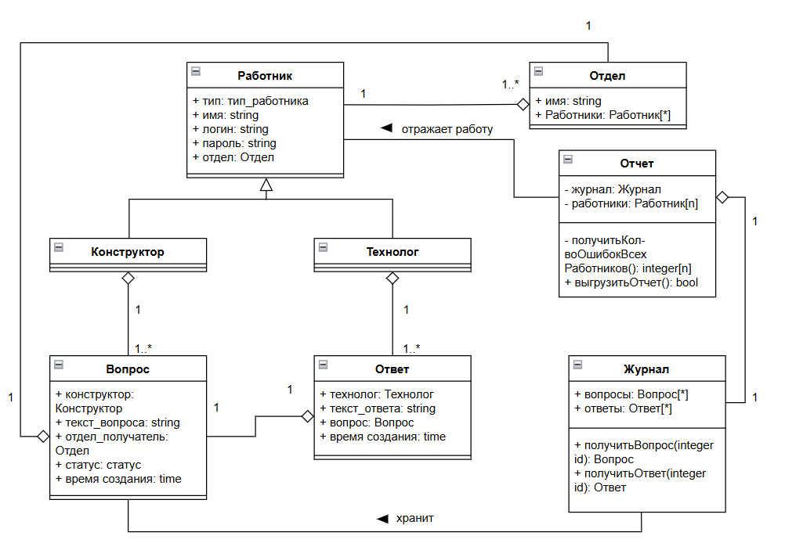
Рисунок 1 – Диаграмма классов предметной области

Диаграмма отображает ключевые элементы предметной области электронного журнала: классы Работник, Конструктор, Технолог, Вопрос, Ответ, Отдел, Отчет и Журнал.
Ключевым классом является Журнал – он содержит всю информацию обо всех вопросах и ответах за весь период в виде массива экземпляров классов Вопрос и Ответ.
Вопрос и Ответ хранят всю информацию, которую работник заносит в журнал при их создании.
Класс Отчет отображает всю необходимую информацию, которая нужна для отчета. Он реализует возможность выгрузки: предполагается, что выгрузка будет в какой-то документ (либо таблицу)

Таким образом, диаграмма классов отражает структуру предметной области электронного журнала, включая работников, создаваемых ими вопросов и ответов, их отделах, общем журнале и возможном отчете.

2.3 Модель прецедентов

На рисунке 2 представлена диаграмма прецедентов

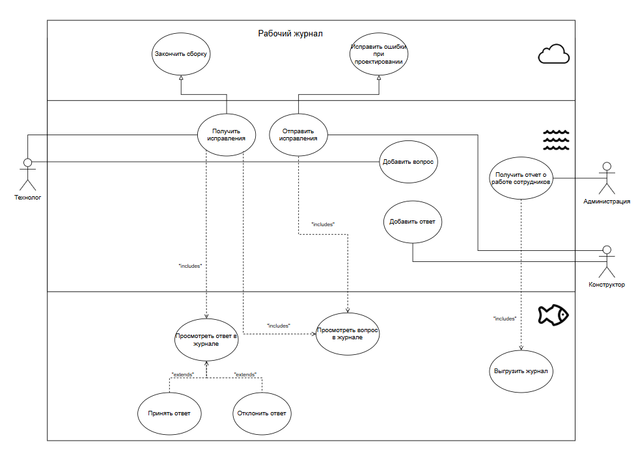
Рисунок 2 – Диаграмма прецедентов

Диаграмма отображает основные функции системы, а именно:
- Отправить исправления – система позволяет технологам внести запись об исправлении своих ошибок, допущенных на этапе проектирования;
- Просмотреть вопрос в журнале – система позволяет ознакомиться с запросом конструктора о какой-либо неисправности или неточности;
- Добавить ответ – система позволяет технологам добавить ответ на вопрос конструктора;
- Получить исправления – система дает конструкторам возможность указать технологам на их ошибку для ее дальнейшего исправления;
- Просмотреть ответ в журнале – система позволяет ознакомить с ответом технолога касаемо его исправления;
- Принять ответ – система позволяет конструкторам принять ответ технолога, и таки образом закрыть вопрос;
- Отклонить ответ – система позволяет конструкторам отклонить ответ (по причине неточного или неполного ответа). Таким образом, технологу будет необходимо заново исправлять свою ошибку, руководствуясь оставленным комментарием;
- Добавить вопрос – система позволяет конструкторам возможность добавить в журнал вопрос, касающийся сборки какого-то проекта
- Получить отчет о работе сотрудников – система дает администрации возможность получить отчет за определенный период для анализа действий сотрудников;
- Выгрузить журнал – система позволяет выгрузить журнал в удобном для чтения и анализа формате.

Архитектурные мотивы

      - Система должна хранить информацию о пользователях –необходимо будет организовать хранилище данных.
      - Система должна предоставить пользователю возможность редактировать запись о вопросе – необходимо будет дать пользователю возможность взаимодействия с системой.
      - Система должна синхронизировать локальный журнал с глобальным – необходимо будет добавить сервис синхронизации и обращаться к нему при изменении одного из хранилищ.
      - Система должна иметь доступ к локальной сети предприятия, на котором оно будет работать – хранилище должно быть организована локально, и обращение к нему должно быть соответствующее.

3 Описание архитектуры

3.1 Выбор и обоснование шаблона архитектуры

Архитектурные мотивы говорят о том, что необходимо вести какое-то хранилище, иметь возможность добавлять и удалять оттуда данные. Все пользователи должны иметь доступ к этому хранилищу (для добавления данных). На основании вышесказанного, остается выбрать один из следующих шаблонов архитектуры:
- Клиент – сервер;
- Общий репозиторий;
- Активный репозиторий.
Шаблон “Клиент-сервер” применяется, когда необходим масштабируемый централизованный сервер, отвечающий за хранение и преобразование поступающих данных. Из всех вышеперечисленных свойств нам необходимо только хранение, следовательно, применение данного шаблона в этой системе избыточно. “Общий репозиторий” также не подходит, поскольку репозиторий должен не просто хранить данные, а оповещать всех пользователей (добавлять запись в их локальные журналы, если это добавление было внесено в глобальный). Таким образом, выбираем шаблон архитектуры “Активный репозиторий”. Сам репозиторий будет реализован в виде глобального журнала, обращение с которым будет реализовано через специальный сервис синхронизации. Синхронизация будет с локальным журналом. Сервис будет запускаться и синхронизировать данные при доступе к сети и несовпадению глобальной и локальной версии (либо будет подгрузка из глобальной, либо загрузка в глобальный)
Также нужно применить шаблон архитектуры к локальному приложению пользователя. Приложение подразумевает наличие графического интерфейса, через которого пользователь будет взаимодействовать с системой. Для обеспечения практичности системы, необходимо отделить пользовательский интерфейс от остальной системы. Исходя из этого, можно выбрать один из следующих шаблонов:
- BCE;
- MVC;
- Слой служб;
- Шестигранная архитектура.
Шаблон “Шестигранная архитектура” используется, когда к системе может обращаться множество различных внешних систем, в данной системе – всего одна внешняя система (база данных), поэтому данный шаблон здесь избыточен. “Слой служб” предполагает разделение логики программы на две части – логики предметной области и логики работы приложения, однако в нашей системе нет нужды видоизменять данные из предметной области, они сразу готовы к обработке программой, то есть модель домена из данного шаблона, а, следовательно, и сам шаблон, не нужны. BCE может быть применен здесь, однако слой “Entity” в данной системе избыточен, так как в целом в системе не так много сущностей, которые нужно хранить, и выделять под них отдельный слой нецелесообразно. Исходя из всего вышесказанного, выбираем шаблон MVC. За “View” будет отвечать GUI. За “Model” будут отвечать базы данных и сервисы (см. подглаву 3.2). За “Controller” будет отвечать класс Контроллер, который будет передавать данные между GUI и остальными компонентами.

3.2 Проектирование компонентов и их обязанностей

На рисунке 3 представлена диаграмма компонентов системы
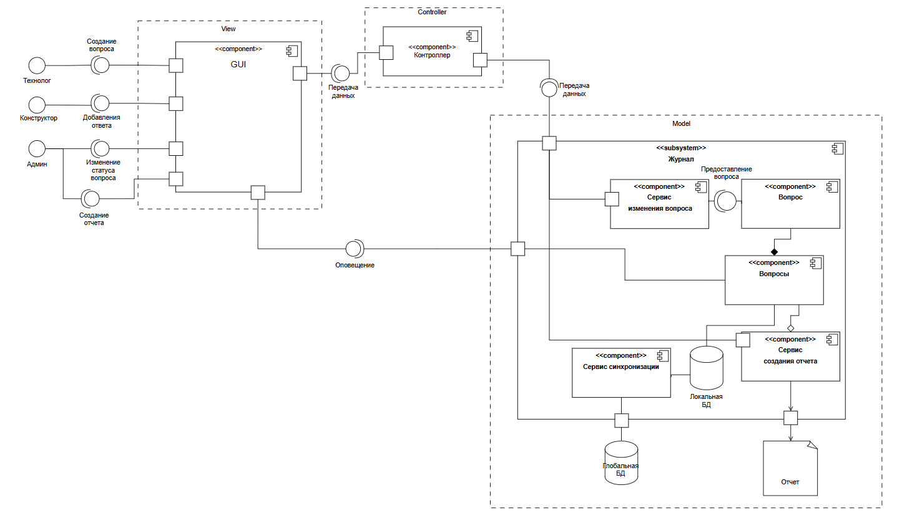
Рисунок 3 – диаграмма компонентов

Пользователи (конструктора, технологи, админы), предварительно авторизовавшись в системе, напрямую могут взаимодействовать только с GUI. После завершения взаимодействия, GUI передает введенные данные Контроллеру, который передает эти данные подсистеме “Журнал”. Там уже, в зависимости от изначального запроса, данные идут либо в “Сервис изменения вопроса”, либо в “Сервис создания отчета”. Рассмотри первый из сервисов. После завершения обработки, компонент передает данные (либо создает, либо изменяет существующий) компоненту “Вопрос”, который в свою очередь является частью компонента-хранилища всех вопросов под названием “Вопросы”. Данный компонент заполняется и передает свои данные, взаимодействуя с локальной базой данных. Она синхронизируется (локальная меняется, когда глобальная меняется и наоборот) с глобальной при помощи компонента “Сервис синхронизации”. Стоит отметить, что при изменениях компонент “Вопросы” оповещает об этом GUI для обновления отображения. “Сервис создания отчетов” выгружает информацию, полученную из вопросов, в соответствующий документ. Указанные компоненты реализованы в виде соответствующих классов и представлены на диаграмме классов (см. далее).

3.3 Проектирование интерфейсов

На рисунке 4 представлена диаграмма классов программы.
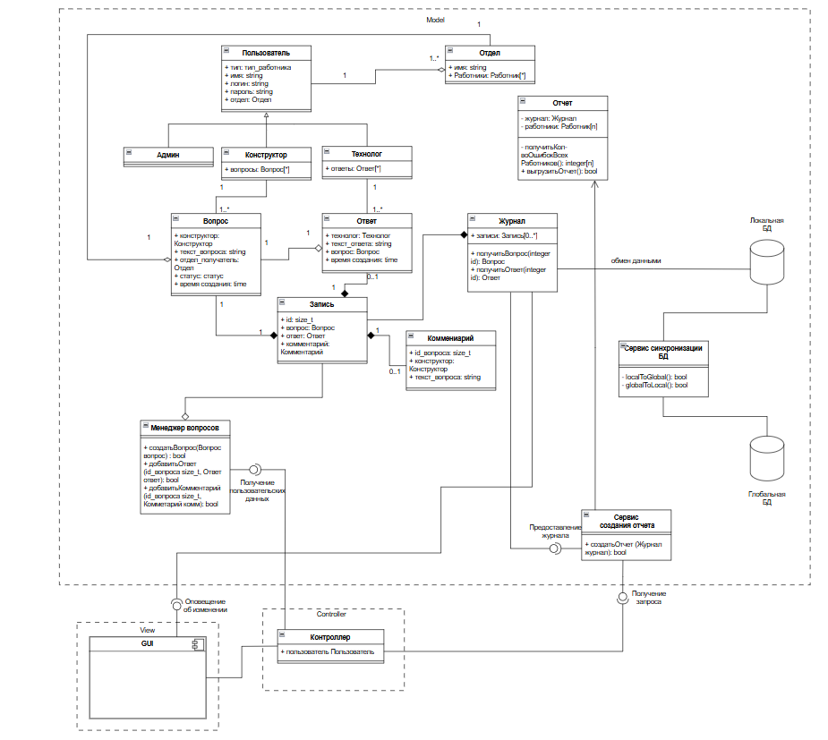
Рисунок 4 – диаграмма классов
На диаграмме представлены основные классы. У некоторых из них есть интерфейсные методы:
- создатьВопрос(Вопрос вопрос) : bool – принимает на вход вопрос, который нужно создать, и создает его. Вызывается через приложение конструктором. Возвращает успех операции
- добавитьОтвет (id_вопроса size_t, Ответ ответ): bool – принимает на вход id вопроса, на который добавляется ответ, ответ, который нужно добавить, и добавляет его. Вызывается через приложение технологом. Возвращает успех операции
- добавитьКомментарий (id_вопроса size_t, Комметарий комм): bool – принимает на вход id вопроса, на который добавляется комментарий, комментарий, который нужно добавить, и добавляет его. Вызывается через приложение технологом. Возвращает успех операции (неуспех помимо прочих ошибок, если нет ни одного ответа на вопрос)
- создатьОтчет (Журнал журнал): bool – принимает на вход журнал, по которому создается отчет, создает по нему отчет и выгружает его в документ. Вызывается через приложение админом. Возвращает успех операции

3.4 Трассировка архитектурных мотивов

В таблице 1 указано, каким образом учтен каждый из архитектурных мотивов

Таблица 1 – трассировка архитектурных мотивов
Архитектурный мотив | Пояснение реализации
2.1.1.3 Система должна хранить информацию о пользователях –необходимо будет организовать хранилище данных. | Хранилище данных реализовано локально в виде журнала и локальной базы данных, а также глобальной базы данных. Синхронизация происходит благодаря классу “Сервис синхронизации” (см. подглаву 3.2). Данное архитектурное решение реализует шаблон “Активный репозиторий” .
2.1.1.13 Система должна синхронизировать локальный журнал с глобальным – необходимо будет добавить сервис синхронизации и обращаться к нему при изменении одного из хранилищ. | Хранилища организованы в виде базы данных. Синхронизация реализована с помощью сервиса синхронизации, связанным и с локальным и с глобальным хранилищем, и синхронизирующий их при изменении.
2.1.2.5 Система должна иметь доступ к локальной сети предприятия, на котором оно будет работать – хранилище должно быть организована локально, и обращение к нему должно быть соответствующее. | Локальное хранилище хранится непосредственно на устройстве пользователя и никак не привязана к сети. В “сеть” оно уходит только после синхронизации с глобальной базой данных, которая может произойти не сразу, а через время.
2.1.1.8 Система должна предоставить пользователю возможность редактировать запись о вопросе – необходимо будет дать пользователю возможность взаимодействия с системой. | Реализовано через шаблон MVC. За “View” отвечает GUI, за “Model” – различные сервисы и хранилища данных, за “Controller” – класс Контроллер.

4 Алгоритмы работы программы

Рассмотрим подробнее алгоритм работы программы для 2 прецедентов, а именно: “добавить ответ” и “просмотреть запись о вопросе” (см. подглаву 2.3).
На рисунке 5 представлена диаграмма последовательности для 1 рассматриваемого прецедента.

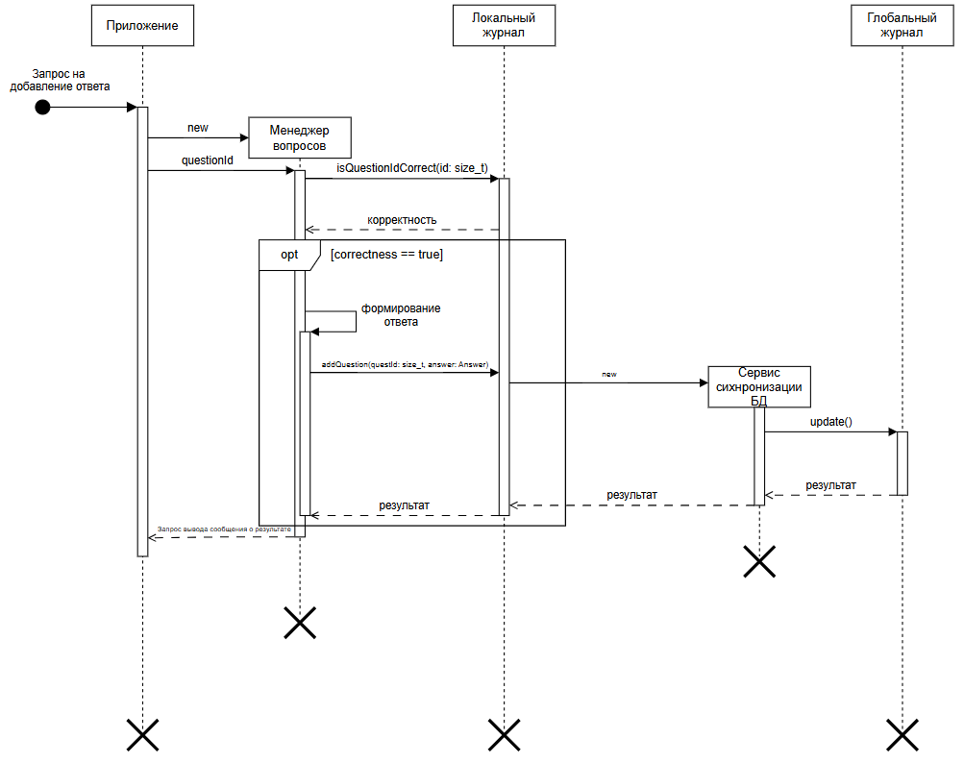
Рисунок 5 – диаграмма последовательности для прецедента “добавить ответ”

На диаграмме компонент “Приложение” обозначает GUI и Контроллер. Вначале приложение получает запрос на добавление ответа. Создается сервис изменения вопроса, который с помощью метода isQuestionIdCorrect(id: size_t) проверяет, существует ли вопрос под заданным id и позволяет ли статус добавить ответ. Если метод возвращает false, то заканчиваем выполнение. Иначе, формируем ответ и добавляем его в локальный журнал с помощью метода addQuestion(questId: size_t, answer: Answer). Затем уже локальный журнал создает сервис синхронизации БД для сихронизации с глобальным, после синхронизации возвращаем результат – булевую переменную, а также отправляем в приложение запрос вывода сообщения о результате выполнения.
На рисунке 6 представлена диаграмма последовательности для 2 рассматриваемого прецедента.
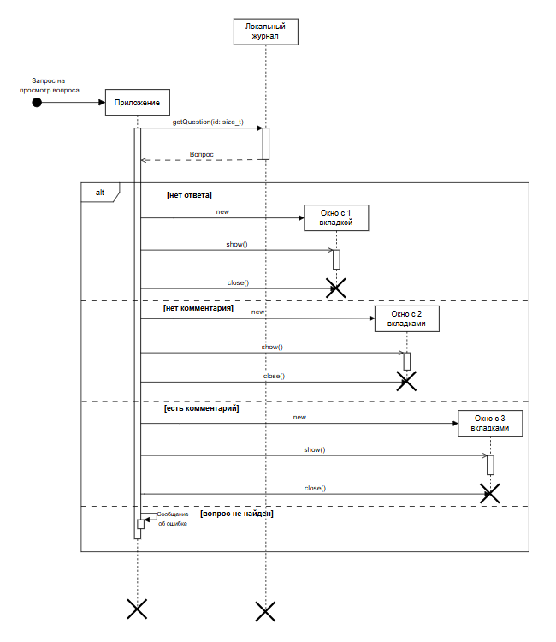
Рисунок 6 – диаграмма последовательности для прецедента “просмотреть запись о вопросе”
Вначале приложение получает запрос на просмотр вопроса. Оно отправляет в журнал запрос для получения записи о вопросе с помощью метода getQuestion(id: size_t), который возвращает экземпляр класса QuestionRecord. Затем, анализируя полученную запись, создаем окно с соответствующим количеством вкладок (если есть только вопрос, то 1, если есть еще ответ, но нет комментария, то 2, если есть комментарий, то 3). Если вопрос не найден, то возвращаем ошибку. Созданные окна закрываются приложением через метод close().

Выводы

По итогу данной курсовой была успешно разработана архитектура системы для ведения журнала взаимодействия технологов с конструкторами. В данном документе изложены функциональные и нефункциональные требования к системе, составлены модели предметной области и прецедентов. Выбраны архитектурные мотивы и шаблоны архитектуры системы, произведено проектирование интерфейсов, компонентов и их обязанностей, а также указан подробный алгоритм работы системы в двух прецедентах. Все это поможет разработчикам реализовать данную систему и успешно применить ее на предприятии.

